# Degalų kainos ES ir kitų šalių rinkose 2023 m. 38 savaitę

Tarptautinės kelių transporto sąjungos (IRU) duomenimis, 2023 m. 38 savaitę dyzelinas Ukrainoje pabrango 6,7 proc., Naujojoje Zelandijoje–6,2 proc., Pakistane–5,6 proc., o Lenkijoje atpigo 3,5 proc.  
Per analizuojamą laikotarpį (2023 m. 36–38 savaites) dyzelinas Jordanijoje pabrango 11,9 proc., Suomijoje–9,1 proc., Šiaurės Makedonijoje–7,4 proc., o Lenkijoje atpigo 9,6 proc.

**Degalų kainos ES ir kitų šalių rinkose 2023 m. 36–38 savaitėmis**

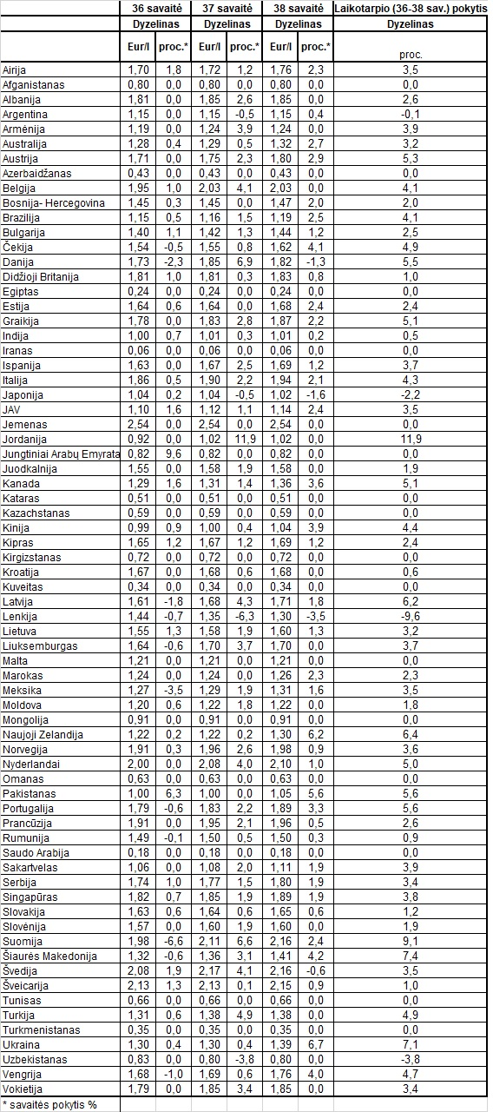Šaltinis: IRU  
*Šaltinis – ŽŪDC (LŽŪMPRIS)  
Naudojant ŽŪDC (LŽŪMPRIS) duomenis, būtina nurodyti šaltinį*